**声明：1.本人绝对未在考试中实施任何作弊行为，也绝对未将试卷、稿纸等带出考场。**

**2.仅凭记忆整理，只能保证题目考点对应正确，具体数值、措辞等可能与原卷稍有出入。**

**3.往年题只供大家参考，只靠通过刷往年考试题来获取高分或者保证不挂科是不可取的。希望大家认真复习，把基本概念、方法掌握扎实。**

**4.本参考答案由学生撰写，不保证完全正确。**

哈尔滨工业大学（深圳）2023年秋季学期

自动控制实践A 试题(回忆版)参考答案

说明：测试时间120分钟，满分100分。可以使用无编程、记忆功能的计算器。

注意行为规范 遵守考场纪律

**一、填空题（每空0.6分，满分15分）**

**1.1** 以下为直流电机的结构示意图，请填上以下部件对应图中的编号：

电刷及电刷架 5 换向器 6 电枢 3 定子铁心 4

4 5

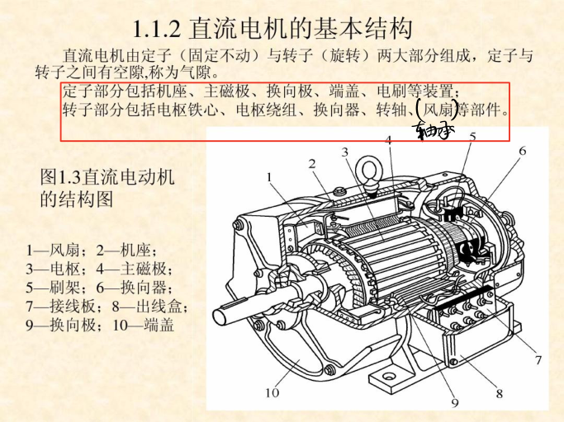

注：原试卷上的图和此图稍有差异，不过6和4都指得不是很清楚。区分电刷和换向器的方法：电刷5固定在定子上，换向器6则在转子上。

**1.2** 直流电路有I2R(电流电阻)的线路损耗，直流磁路 无 (有/无)Φ2R(磁通磁阻)的激磁损耗；磁路中的漏磁通一般比电路中的漏电流要远 大 (大/小)；线性电路可以采用叠加定理计算，而电动机的磁路一般 不可以 (也可以/不可以) 采用叠加定理计算，原因是： 叠加定理只能用于线性磁路，电动机的磁路一般工作于比较饱和的状态，是非线性磁路 。

**1.3** 电动机的制动，根据制动回路的特点，分为 能耗制动 、 反接制动 和 回馈（反馈）制动（发电机状态）三种形式.【本题可以在2.4中找到答案】

**1.4** 为了防止驱动过程中上下功率管 同侧短路（直通短路、同侧导通） ，需要在功率管的基极控制信号增加死区时间补偿；在H桥电路中，接入续流二极管的作用是 防止功率管工作在击穿区 。

注：晶体管一般关闭时间大于开通时间，输入信号突然改变极性时，原来导通的管还未关断，原来截止的管已经导通，从而有比较大的电流通过管子，这种现象称为同侧短路，可以在功率放大电路中串接阻塞二极管来解决。

**1.5** 三相异步电动机的同步转速为*n*s，额定转差率为*s*(0＜*s*＜1)，则转子旋转磁动势相对定子绕组的转速是 *n*s ，定子绕组相对于转子的转速是 (1-*s*)*n*s 。

注：异步电机转子感应磁动势和电流频率（转差频率）：

转速关系为：转子旋转磁势------转子------定子（固定）

性质：无论转子转速为多少，定、转子磁动势的转速相同，都为

**1.6** 功率半导体元件的工作区分为 截止 , 饱和 , 非饱和 区。

注：开关状态为工作在截止区和非饱和区

**1.7** 步进电机的步距角为0.9°，则使电机转过一圈需要发送 400 个脉冲；控制电机的转速为360rpm，则脉冲频率是 2400 Hz。

注：步进电机来一个脉冲走过一个步距角，；

步进电机转速为：，与课件上的转速表达是一致的

**1.8** 无刷直流电动机由电动机， 位置传感器 和 电子开关线路 组成。

**1.9** 测量元件通常由 敏感元件 ， 转换元件 和 转换电路 三部分组成。

**二、单选择（每小题1分，满分12分）**

**2.1** 一台他励直流电动机拖动恒转矩负载时，当电枢电压降低时，电枢电流和转速将

C ；而拖动泵类/风机负载时，当电枢电压降低时，电枢电流和转速将 A 。  
 A．电枢电流减小、转速减小； B．电枢电流减小、转速不变；  
 C．电枢电流不变、转速减小； D．电枢电流不变、转速不变；

解析：调压调速特性曲线如下，电枢电流的计算为：

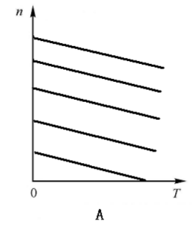

**2.2** 变压器变比k=2，额定工作电压110V，频率50Hz，在确保不超功率的情况下，可以接入以下哪个电源使用？ C

A. 直流110V B. 交流220V，频率50Hz

C. 交流220V，频率100Hz D. 交流110V，频率100Hz

**2.3** 直流电动机电枢回路串电阻调速的特性曲线是 D

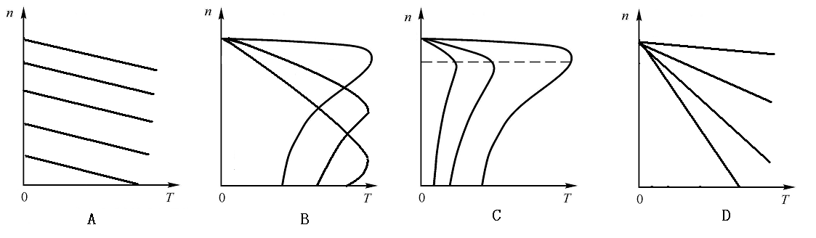

解析：A：直流电机调压调速特性曲线；

B：绕线式异步电机转子串电阻调速特性曲线；C：异步电机调压调速特性曲线。

**2.4** 直流电机本身有发电机和电动机两种工作状态，但是在控制系统中，把电机和外加电压结合起来，可以把电机工作状态分为电动机状态、发电机状态、能耗制动状态和反接制动状态，下面四幅图中属于能耗制动状态的是 C 。

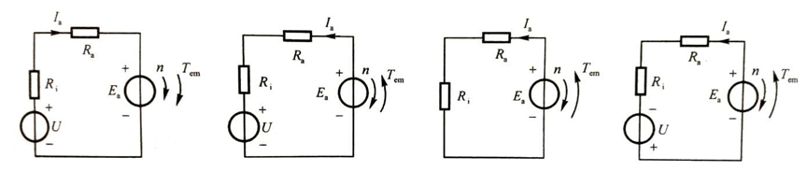

A. B. C. D.

解析：A：电动状态；B：发电机（反馈制动）状态；C：能耗制动状态；D：反接制动状态。

**2.5** 续流二极管防止功率管工作在____D___

A. 截止区 B. 饱和区 C. 非饱和区 D. 击穿区

**2.6** 下面关于变压器说法正确的是 B 。

A. 变压器负载运行时，原边输入*电压*【应为感应电动势幅值】与副边输出*电压*【应为感应电动势幅值】的比值与变压器匝数比相等

B. 变压器即使原边和副边没有导线连接，也可以传递大量的电功率

C. 由于交变的电流产生交变的磁场，而交变的磁场可以感应交变的电势，因此变压器只能实现交流的电压变换，而且交流电的频率越高变压器的损耗越小【有误，总损耗正比于*f*1.3*B*m2.可以参考电路教材关于这方面内容的表述】

D. 变压器可以改变交流电的电压、电流、相数和频率【无法改变，输入输出频率相同】

**2.7** 鼠笼式三相异步电动机为降低启动电流，常采用降压起动。降压起动时，其起动转矩变化是__C/D________。(题目描述不清晰，如果说“与电压平方成正比”就好多了)

A. 不变 B. 增大 C. 随电压平方下降 D. 随电压平方上升

解析：*T*st＝

**2.8** 三相异步电动机从起动到达到稳态，转子感应电动势有效值的变化是 C

A. 不变 B. 增大 C. 减小 D. 无法判断

解析：转子感应电动势有效值，其中转子静止时感应电势。起动到稳态过程中，转差率*s*越来越小，所以转子感应电动势有效值也越来越小。

**2.9** 三相异步电动机等效电路中转子回路可变电阻表示何种功率？ D

A. 输出功率 B. 输入功率 C. 转子电磁功率 D. 总机械功率

解析：见下图。

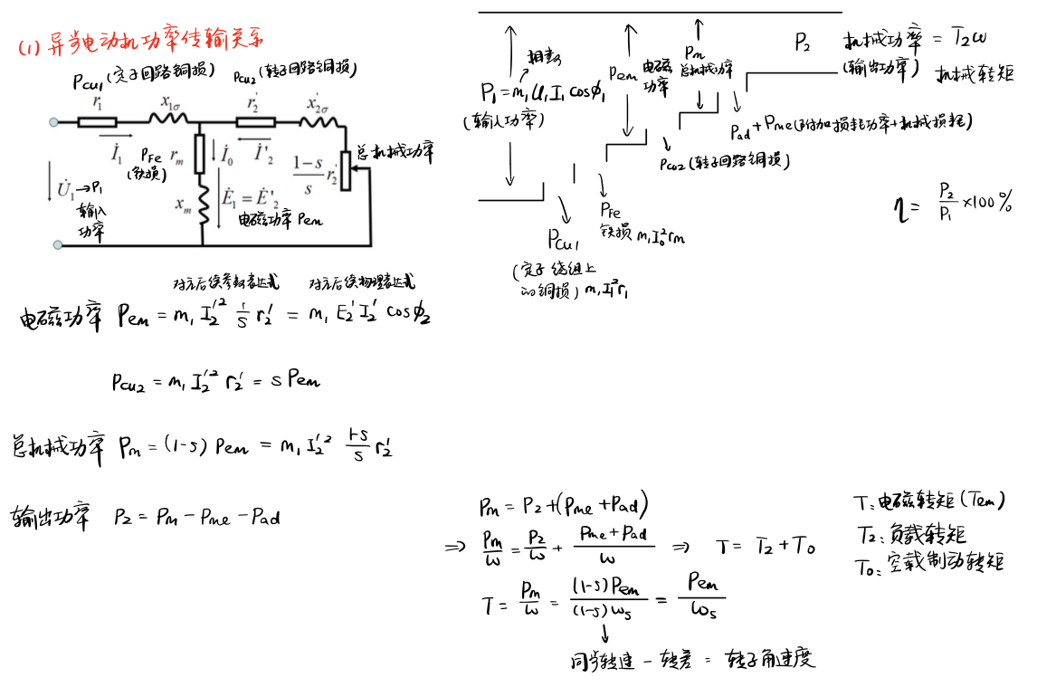

**2.10** 混合式步进电机的步距角由___A____决定。

A. 转子齿数和拍数 B. 脉冲频率

C. 转子齿数 D. 定子绕组相数

注：齿距角：，步距角：

**2.11** 无刷直流电动机定子磁势向量和转子磁势向量夹角为__C__时输出力矩最大。

A. 0 B. 45° C. 90° D. 180°

注：无刷直流电机定子磁势向量和转子磁势向量夹角范围是：

**2.12** 无刷旋转变压器的输入输出信号接在_____C______

A. 均在转子上 B. 输入信号接在转子上，输出信号接在定子上

C. 均在定子上 D. 输入信号接在定子上，输出信号接在转子上

**三、多选择（每小题2分，满分16分。错选不给分，漏选酌情给分）**

**3.1** 下列关于直流电机说法正确的是 BCD 。

A. 静态时，直流电机电枢电流与输出转矩成正比变化

B. 静态时，直流电机电枢电流与电磁转矩成正比变化

C. 直流电机的启动电压与负载大小有关

D. 静态时，直流电机的感应电势与电机转速成正比变化

注：输出转矩指的是机械转矩，不等于电磁转矩

启动的时候，没有反电动势，，故启动电压与（要求的）启动电流有关，由于至少得大于负载转矩（加上阻转矩），故与负载大小有关

**3.2** 直流电机调速方法可使特性变硬的是____FG_______

A. 电枢回路串电阻调速 B. 变频调速 C. 调磁调速

D. 串级调速 E. 调电枢电压调速 F. 调反电动势系数调速

G. 调力矩系数调速

注：反电动势系数指，有；力矩系数指，有

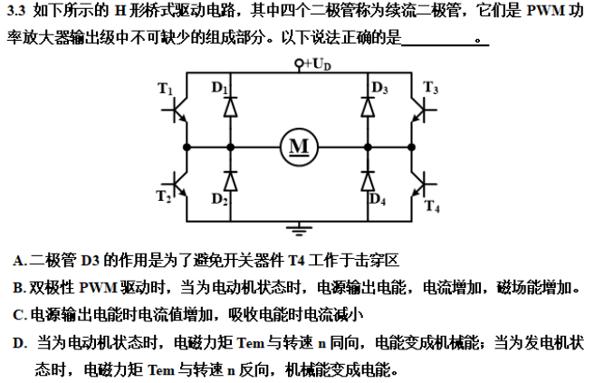

**机械能变成电能；**

**二极管D1的作用是避免开关元件T1工作于击穿区**

**。**

答案：C

**3.4** 功率器件是电机驱动重要的元件，下列说法错误的是___AB______

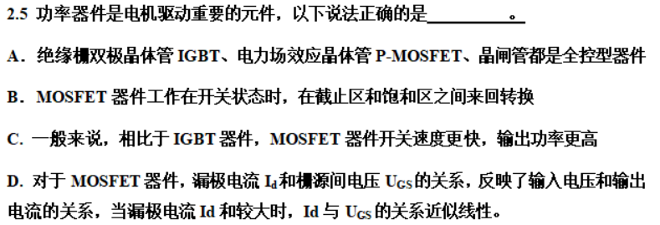

**小**

解析：A. 晶闸管属于半控型器件 B. 开关状态：截止区-非饱和区

1. IGBT频率低功率大，MOSFET频率大功率小

**3.5** 生活中常见单相异步电动机有 AC 。

A. 电容分相式 B. 步进式

C. 罩极启动 D. 永磁式

注：单相异步电机由于自身没有起动转矩，需要特殊设计定子结构：电容分相式、罩极启动

**3.6** 绕线式异步电机调速方法中会改变同步转速的是____B______

A. 转子回路串电阻调速 B. 变频调速

C. 变极调速 D. 调压调速

注：鼠笼式无法电枢回路串电阻，绕线式无法变极调速。同步转速：

调定子电压调速、电枢回路串电阻调速都属于变转差率调速，不会改变同步转速

**3.7** 关于正弦波驱动的无刷直流电动机，下面说法正确的是___ABC_______

A. 可以实现速度控制 B. 可以实现力矩控制

C. 可以实现位置控制 D. 可以直接投切电网运行

注：可以直接投切电网运行的只有异步电机

**3.8** 以下传感器可以作为角度传感器的是__ABCD___

A. 旋转式感应同步器 B. 绝对式光电编码器

C. 旋转变压器 D. 增量式光电编码器

注：旋转变压器和感应同步器都是基于电磁感应原理的角度传感器

**四、简答题（满分14分）**

**4.1** 写出并励直流电机的反电动势、力矩表达式，和静态的电压平衡、力矩平衡表达式，由此推导出直流电动机的机械特性表达式。（5分）

注：直流电动机的静态特性包括机械特性和调节特性：

1）机械特性指的是关系，为：****；2）调节特性、和

**4.2** 三相磁阻式步进电机，转子有50个齿，计算单拍通电和双拍通电时的步距角，并画出单拍（单相通电）和双拍通电时的矩角特性族。（5分）

**4.3** 简述T法测速的原理和适用场合。（4分）

注：M法测速：定时记录脉冲数，适用于高速场合，

T法测速：定脉冲宽度计时，适用于低速场合，

M/T法测速：规定检测时间，之后传感器的第一个脉冲终止计数，适用于高速、低速场合，

本质上，计“时”都是在数脉冲数

**五、计算题（满分28分）**

**5.1** （10分）他励式直流电动机额定功率*P*N＝2.2kW，励磁电压和供电电压*U*=*U*f＝110V，额定情况下的效率η=0.8，额定转速1500rpm，电枢电阻*R*a=0.4Ω，励磁电阻*R*f=82.7Ω。求：

（1）额定电枢电流；（2）额定励磁电流；（3）励磁功率；

（4）额定转矩；（5）额定情况下的反电动势。

解答

（1）额定电枢电流

（2）励磁端为纯电阻，用欧姆定律计算，额定励磁电流

（3）励磁功率为励磁端的电功率

（4）额定转矩

（5）额定情况下反电动势

**5.2** （6分）

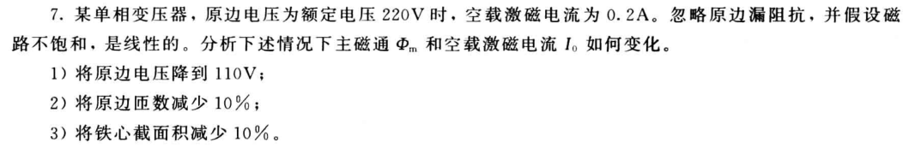

解：变压器相关公式：：，，，，

可以推出，从而分析这道题目

**5.3** （6分）两对极三相异步电动机，工作电源频率400Hz，额定转差率0.03.

（1）同步转速和额定转速分别为多少？

（2）转子回路感应电流和感应电动势的频率为多少？

（3）若额定电压380V，额定电流10A，额定工作点处功率因数为0.75，效率为0.8，求电动机额定功率为多少？

解：同步转速，转差率，转子回路感应电流和感应电动势的频率

异步电机的“额定”指的是“线”，额定功率为

**5.4** （6分）【该题题干较长，此回忆版存在不严谨之处】直线伺服平台，传动部件每转一圈，平台行程10mm。不考虑机械传动环节误差。

(1) 用每圈输出2500个脉冲的增量式编码器测量传动部件的转角，采用4倍频方式处理信号得到输出，问该伺服平台的分辨力是？

(2) 用每毫米50个刻线的光栅尺，主光栅和指示光栅的夹角为1.8°，要达到和(1)中同样的分辨力，细分数是多少？

解：1）分辨力是表示传感器检测被测量最小值的性能指标，是一个有量纲的数

问伺服平台的分辨力，应是一个长度，分辨力为：

2)设细分数为，，解得

注：光栅的夹角对光栅的分辨力没有贡献，只对光栅的灵敏度有贡献

**六、综合题（满分15分）**

机床加工中，采用直流伺服电机经10:1的减速器驱动被加工工件，工件的转动惯量

JL=2×10-2kg·m2，折算到电机侧的摩擦阻力矩Tf = 0.4 N·m。有一系列直流伺服电机可供驱动选择，其转动惯量都是JM=2×10-4 kg·m2，额定转速都是3000rpm。问：

1. 如果要求工件运动具备重复完成下图所示，以100ms为周期的运动。（不考虑减速器的转动惯量、效率和电机电气时间常数的影响）根据工件驱动需要，对驱动电机的最高转速、峰值力矩、额定转矩如何要求？ （4分）

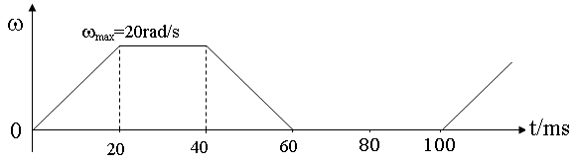

1. 另一种工况下，要求电机长时间运行于200rad/s转速，输出2Nm力矩，有两种电机供选择，如果

甲电机力矩系数Kt=0.4 Nm/A，电势系数Ke=0.4V/rad/s，电枢电阻R=2Ω。

乙电机力矩系数Kt=0.1 Nm/A，电势系数Ke=0.1V/rad/s，电枢电阻R=0.5Ω。

假设机床供电母线电压为110V DC，采用H桥功放电路驱动电机，从电机运行的反电动势和电阻压降考虑，这两种电机可否采用？假定两种电机运行的铁损相近，从铜损(电阻损耗)角度考虑，你选择哪一种电机并说明原因。（3分）

解：

考虑甲电机：

电枢电流为：

感应电势为：

电枢电压：

铜损

考虑乙电机：

电枢电流为：

感应电势为：

电枢电压：

铜损

根据上述计算可知，若从反电势和电阻压降考虑，两种电机都可以选择。

若从铜损考虑，则应选择损耗更小的甲电机。

3）H桥功放电路采用双极性PWM驱动所选择的直流电机，如图，给出了T1、T4管的基极驱动波形。根据此图：A. 不考虑死区时间，绘出T2/T3的基极驱动波形，绘出输出电压 波形并表示出其幅值。B. 根据所示电动机电流波形，说明电动机的状态和电机电流流经路径。（4分）

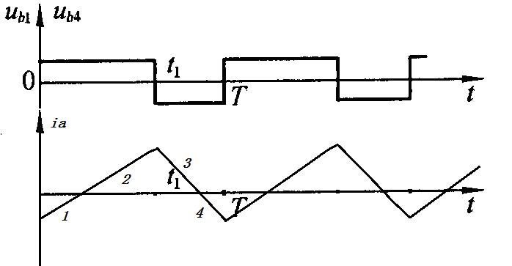

答案 分别为下图的4、1、2、3

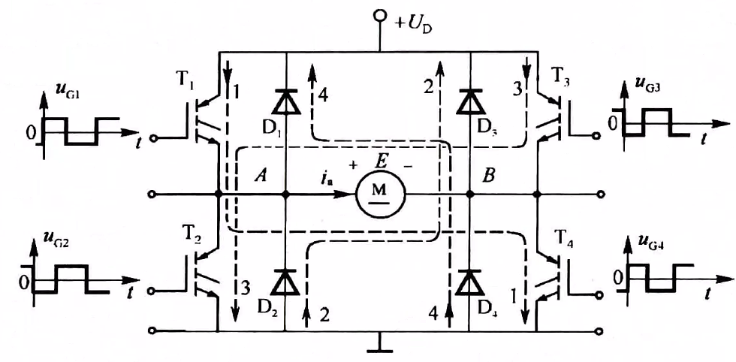

4)为了实现工件驱动达到定位精度0.1o的要求，可以在电机侧安装光电码盘进行转角负反馈控制，减速器环节会产生0.04o以内的驱动传输误差，如果有256线、512线、1024线的增量式光电编码器可作为电机侧位置检测传感器，测角时采用4倍频的方式，合理的选择应是哪一种？如果有8位、11位、13位的绝对式光电编码器可作为电机侧位置检测传感器，合理的选择应是哪一种？(精度视为一个分辨力)